Taller 4 Informe Final

Johan Sebastián Quintero Vargas

Punto de partida 0.82 configuración inicial:

1. Prueba 1: Aumento neuronas de ingreso, de 1 a 3 neuronas
   1. Texto

      Descripción generada automáticamente
   2. Imagen que contiene Logotipo

      Descripción generada automáticamente
2. Aumento neuronas 3 – 6
   1. 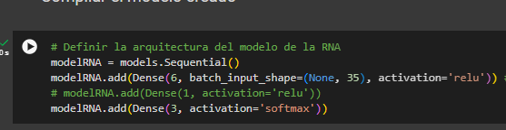
   2. Imagen que contiene Logotipo

      Descripción generada automáticamente
3. Aumento neuronas 6– 9
   1. Texto

      Descripción generada automáticamente
   2. 
4. Añadir capa de 6 neuronas
   1. Texto

      Descripción generada automáticamente
   2. 
5. Añadir capa de 3 neuronas
   1. Texto

      Descripción generada automáticamente
   2. 
6. Eliminar capa agregada anteriormente y aumentar neuronas de 6 a 9 en la capa restante
   1. Texto

      Descripción generada automáticamente
   2. 
7. Después de varias pruebas el resultado mas alto obtenido fue el 0.88
   1. Interfaz de usuario gráfica, Texto

      Descripción generada automáticamente
   2. 
8. **Conclusión**:

Después de realizar múltiples combinaciones de neuronas y capas en la red neuronal, hemos identificado una arquitectura que logra un rendimiento máximo de 0.88 en términos de precisión (aplicable para la muestra determinada por el código). Este proceso ha involucrado el ajuste de los siguientes parámetros:

**Número de capas ocultas**: Probamos varias configuraciones con diferentes números de capas ocultas, desde una configuración simple hasta una estructura más profunda.

**Cantidad de neuronas por capa**: Experimentamos con diferentes cantidades de neuronas en cada capa, asegurándonos de explorar configuraciones con múltiplos de tres desde 6 hasta 30.